**初一专题《青藏地区的自然环境》 学习指南**

**【学习目标】**

1.运用图文资料描述青藏地区的地理位置并进行评价;

2.归纳自然环境特征并说明自然地理要素的相互作用和相互影响。

**【教材内容】**

本节课内容是七年级下册第八章第三节《青藏地区》的第一课时，是认识青藏地区地理环境的基础。本节课主要运用地图描述青藏地区的地理位置，并进行简要评价。同时介绍了青藏地区的自然环境特点，包括青藏地区的地形、气候和河流、矿产资源等。通过本课学习，学生掌握区域自然地理要素的相互作用和影响，在学习过程中提升地理综合思维。

**观看微课《青藏地区的自然环境》，完成学习任务。**

**【学习任务一】读图描述并评价青藏地区的地理位置**

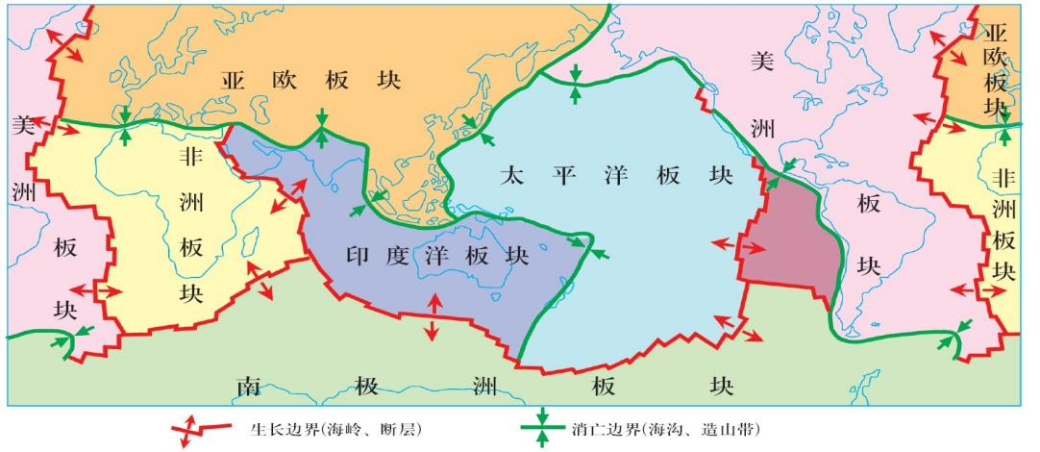

1. **青藏地区**

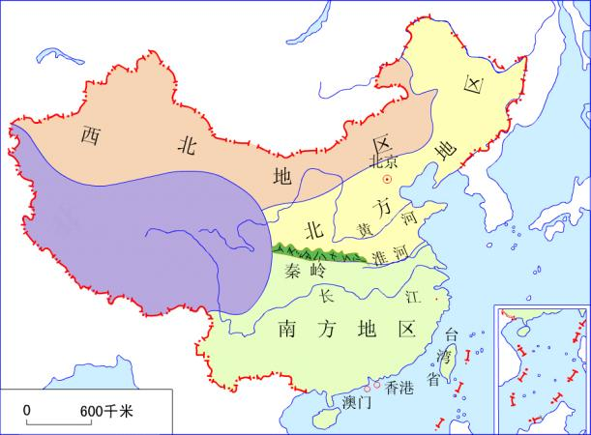

1. 北回归线

纬度位置：

海陆位置：

相对位置:

**【学习任务二】利用地图，概括青藏地区的地形特征**

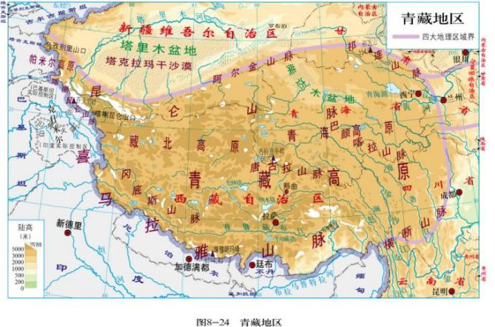

**地形特征：**

1. 地形类型：
2. 分布：

地势特征：

**【学习任务三】根据资料，说出青藏地区的主要气候类型并概括气候特征。**

青藏地区主要以 和 为主， 是青藏地区的气候特点。

**【学习任务四】依据所学内容，列表比较青藏高原内部的地理环境差异。**

|  |  |  |  |  |
| --- | --- | --- | --- | --- |
| 地区 | 地形特征 | 气候特征 | 河流特征 | 农业类型 |
| 藏北高原 | 海拔较 | 气温 ，  降水少 | 河湖众多 |  |
| 藏南谷地 | 海拔较 | 气温 ，  降水充足 | 河湖众多 | 农业 |

**【学习任务五】青藏地区蕴含丰富的自然资源：水能、太阳能、地热能等。请你从地理角度解释资源丰富的原因。**

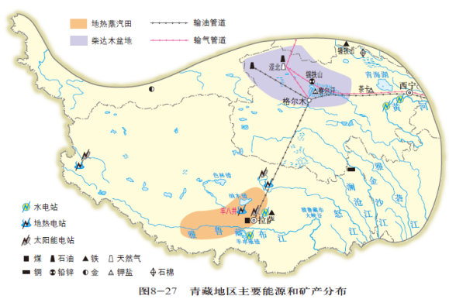

地热能丰富的原因：

太阳能丰富的原因：

水能丰富的原因:

**【学习任务六】请在词语超市中选取合适的词语完成青藏地区各自然要素之间的相互关系。**

